Тема урока. Переменные и нестационарные звезды. Цефеиды — маяки Вселенной. Эволюция звезд различной массы
- Открыть презентацию
fizicheskie_peremennye_novye_i_sverhnovye_zvezdy._tsefeidy.ppt
- Освоить текст конспекта. (для тех, у кого не открылась презентация)
На одном из прошлых уроков мы с вами говорили о том, что во Вселенной существует огромное количество звёздных систем, состоящих из двух и более звёзд, связанных между собой силами тяготения и обращающихся вокруг общего центра масс. Их изучение позволило оценить массы и, соответственно, размеры звёзд различных типов.
Наряду с исследованиями двойных звёзд важную роль в развитии представлений о физической природе звёзд сыграли исследования физических переменных или нестационарных звёзд. В отличие от затменно-переменных звёзд, они меняют свою светимость в результате физических процессов, происходящих в самих звёздах. И кстати, не следует путать переменность звёзд с их мерцанием, которое происходит из-за колебаний воздуха земной атмосферы. При наблюдении из космоса звёзды не мерцают.
В зависимости от характера процессов физические переменные звёзды принято подразделять на пульсирующие и эруптивные
- Составить краткий конспект.
Пульсирующие переменные звёзды — это физические переменные звёзды, у которых происходят периодические колебания блеска.
Самая первая пульсирующая звезда была открыта в далёком 1596 году немецким астрономом Давидом Фабрициусом в созвездии Кита. А Ян Гевелий дал ей имя — Мира, то есть «удивительная».
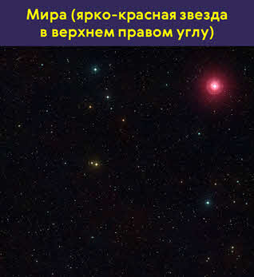
Период изменения блеска этой звезды составляет около 332 дней, в течение которых видимая звёздная величина изменяется от 2^{m} (в максимуме блеска) до 10,1^{m} — в минимуме.
Долгопериодические звёзды (типа Миры Кита) с периодами от нескольких недель до года и более называют миридами. Практически все они являются красными гигантами огромных размеров и большой светимости, находящимися на конечных этапах своей эволюции.
Предполагается, что изменение блеска мирид связано с их периодическим сжатием и расширением, вызванным нарушениями равновесия между силами гравитационного притяжения и лучевого давления. Такие периодические колебания переменных звёзд называются пульсационными.
19 октября 1784 года молодой английский астроном-любитель Джон Гудрайк, наблюдая за звездой Дельта Цефея, обнаружил, что её блеск меняется со строгой периодичностью (период составляет 5 дней и 9 часов), а амплитуда изменения светимости составляет примерно одну звёздную величину.
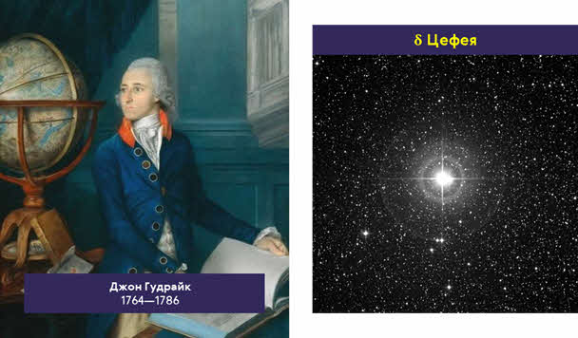
Причём рост блеска происходил гораздо быстрее, чем спад. Так был открыт новый очень обширный класс ярких переменных звёзд-сверхгигантов и гигантов классов F и G — класс цефеид.
В настоящее время цефеидами называют пульсирующие переменные звёзды, блеск которых плавно и периодически меняется от 0,5 до 2 звёздных величин с периодом изменения блеска от 1,5 до 70 суток.
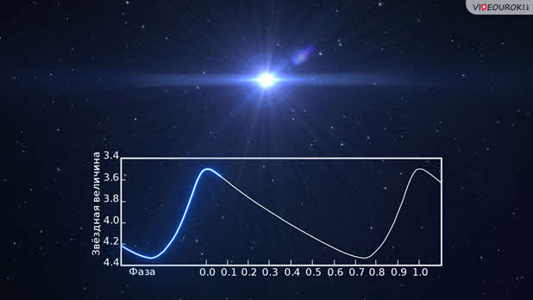
Изучение спектров цефеид показало, что изменение их светимости сопровождается изменениями их лучевой скорости и температуры (в среднем на 1500 ^{о}С). Причиной этому является пульсация наружных слоёв звёзды — они периодически то расширяются, то сжимаются.
В начале ХХ века было замечено, что период пульсации цефеид зависит от их светимости: чем она больше, тем больший период пульсации. То есть цефеиды обладают очень важной зависимостью «период — светимость»:
В записанной формуле Р — это период изменения блеска (то есть период пульсации) в сутках, а М — средняя абсолютная звёздная величина.
Таким образом, получается, что по известному из наблюдений периоду можно определить абсолютную звёздную величину или светимость звезды. А далее, сравнивая абсолютную звёздную величину цефеида с его видимой звёздной величиной, можно легко определить расстояние до него:
M = m + 5 – 5lg D;
lg D = 0,2(M – m) + 1.
Как мы уже говорили, цефеиды — это звёзды-сверхгиганты, которые обладают очень высокой светимостью. Она, наряду с переменностью блеска, позволяет обнаруживать цефеиды в других звёздных системах, находящихся от нас на расстоянии до 20 Мпк. Их наблюдают в ближайших галактиках, определяя таким образом расстояния до этих звёздных систем. Поэтому не зря цефеиды часто называют «маяками Вселенной».
Ещё одной разновидностью пульсирующих переменных звёзд являются звёзды типа RR Лиры. Все они являются гигантами спектрального класса А с периодами от 0,2 до 1,2 дня.

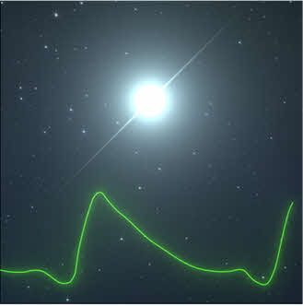
Иногда в звёздном небе появляются звёзды, видимые невооружённым глазом в тех местах, где их раньше никогда не наблюдали. Это новые звёзды. Как правило, их блеск внезапно увеличивается в тысячи и миллионы раз в течении нескольких суток. А затем в течение года и более блеск звезды ослабевает до своего первоначального значения.
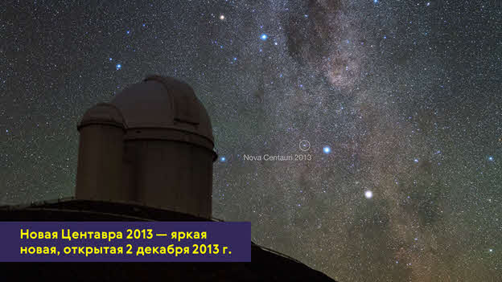
Обращаем ваше внимание на то, что термин «новая звезда» не подразумевает, что звезда родилась. Так называют звёзды, у которых внезапно увеличивается блеск. Так, например, в июне 1918 года в созвездии Орла вспыхнула самая яркая новая звезда, зарегистрированная за последние 300 лет — V603 Орла. Изначально на месте новой была маленькая звёздочка одиннадцатой звёздной величины. Но 9 июня (в максимуме блеска) её звёздная величина достигла –1,4^{m}. После этого звезда стала постепенно угасать, пока в марте следующего года она стала не видна невооружённым глазом.
Интересно, что первые описания новых звёзд были найдены в китайских и японских летописях 532 г. до н. э. Однако механизм образования новых звёзд был не ясен вплоть до середины XIX века. Современные наблюдения за новыми звёздами показали, что все они являются компонентами тесных двойных систем, состоящих из белого карлика и звезды-компаньона (чаще красного гиганта). Из-за их близкого расположения на белый карлик перетекает газ из атмосферы компаньона.
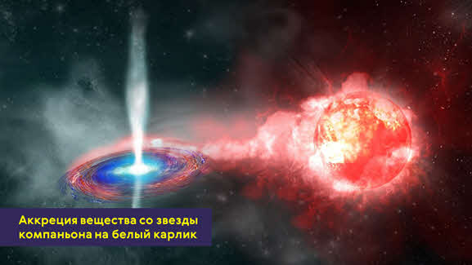
Аккредитуемый газ накапливается на поверхности белого карлика, образуя обогащённый водородом слой, температура и плотность которого постоянно увеличивается — создаются условия для начала протекания термоядерных реакций превращения водорода в гелий. Но эти реакции протекают настолько быстро, что приобретают взрывной характер. Во время взрыва внешние слои расширяются и выбрасываются в космическое пространство. Их свечение мы-то и наблюдаем как вспышку новой звезды.
Кстати, за время вспышки новая звезда излучает столько энергии (10³⁸ Дж), сколько наше Солнце излучает примерно за сто тысяч лет!
Вскоре после вспышки начинается новый цикл накопления водородного слоя. И через некоторое время вспышка повторяется. Интервал между вспышками составляет от десятков лет у повторных новых до тысяч лет у классических новых звёзд.
Однако в некоторых случаях взрывной процесс может приобрести характер катастрофы. Так, если при перетекании вещества масса белого карлика превысит 1,4M⨀, то возникает взрыв, который может полностью разрушить звезду. Происходит вспышка сверхновой первого класса.

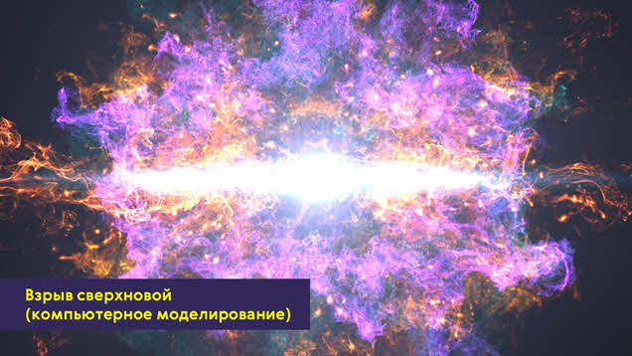
Сверхновые звёзды — это одно из самых грандиозных и захватывающих космических явлений. Отдельные сверхновые звёзды в максимуме блеска превышают светимость Солнца в десятки миллиардов раз, достигая при этом –20^{т}…–21^{т}. Во время вспышки выделяется такое количество энергии, которое наше Солнце может излучить за всё время своего существования (10⁴⁵ Дж).
Сверхновые второго класса представляют собой звёзды на заключительном этапе своей эволюции и наблюдается у массивных звёзд, масса которых в десятки раз превосходит массу Солнца. Звезда вспыхивает вследствие коллапса (схлопывания) своего массивного ядра. Объясняется такой феномен следующим образом. Вы знаете, что на разных этапах жизни массивной звезды в её ядре протекают термоядерные реакции, при которых сначала водород превращается в гелий, затем гелий — в углерод и так далее до образования ядер железа, никеля и кобальта. Последующие реакции с образованием более тяжёлых элементов должны идти уже с поглощением энергии.
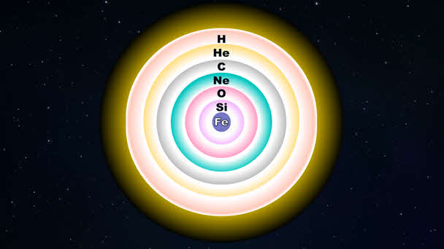
Поэтому лишённое энергии железное ядро буквально за несколько миллисекунд коллапсирует (то есть катастрофически сжимается). Внутренние слои буквально обрушиваются к центру звёзды и происходит термоядерный взрыв огромной мощности. В итоге наружные слои звезды выбрасываются с огромной скоростью и наблюдается вспышка сверхновой. От огромной звезды остаются лишь расширяющаяся с огромной скоростью газовая оболочка и нейтронная звезда или чёрная дыра.
Нейтронная звезда образуется в том случае, когда масса звезды до взрыва была в 8 раз больше массы Солнца. Она представляет собой космическое тело, состоящее в основном из нейтронной сердцевины, покрытой сравнительно тонкой (∼1—2 км) корой вещества в виде тяжёлых атомных ядер и электронов. При массе, сравнимой с массой Солнца, нейтронная звезда обладает очень маленьким радиусом — около 10—20 км. Поэтому средняя плотность вещества такого объекта в несколько раз превышает плотность атомного ядра.

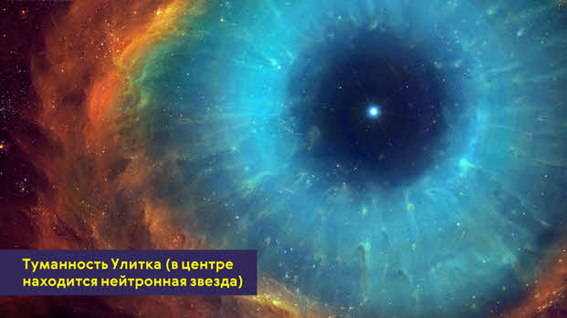
Если нейтронная звезда обладает очень быстрым вращением и мощным магнитным полем, то её называют пульсаром. Он представляет собой источник строго периодических радиоимпульсов с периодом от 0,0014 до 11,8 с.
Интересно, что первый пульсар был открыт в июле 1967 года. Но результаты открытия несколько месяцев хранились в тайне, а первому открытому пульсару присвоили имя LGM-1 (от английского Little Green Men)— «маленькие зелёные человечки»). Такое название было связано с предположением, что эти строго периодические импульсы радиоизлучения имеют искусственное происхождение.
Наиболее замечательный пульсар в точности совпадает с одной из звёздочек в центре Крабовидной туманности в созвездии Тельца. Интересна она тем, что Крабовидная туманность является остатками сверхновой звезды, вспыхнувшей в 1054 году.
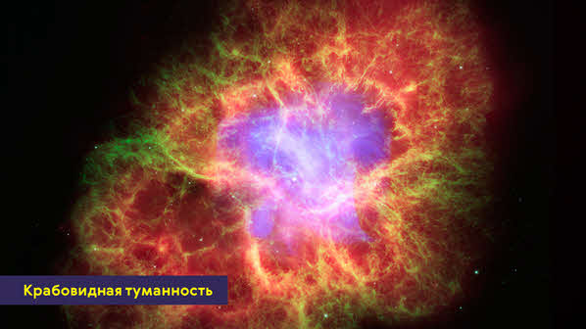
Её наблюдали китайские и японские астрономы в виде внезапно появившейся «звезды-гостьи», которая казалась ярче Венеры и была видна даже днём.
Иногда взрываются и очень массивные звёзды с массой более 80 масс Солнца. Сила их взрыва в 10 раз превышает мощность взрыва обычной сверхновой звезды. Такие звёзды стали называть гиперновыми.
Если после взрыва масса оставшегося вещества превосходит 2—3М⨀ солнечные массы, то звезда сжимается в крошечное плотное тело, так как гравитационные силы всецело подавляют всякое внутреннее сопротивление сжатию. Учёные полагают, что именно в этот момент катастрофический гравитационный коллапс приводит к возникновению чёрной дыры. Это область пространства-времени, гравитационное притяжение которой настолько велико, что даже свет не может его преодолеть.
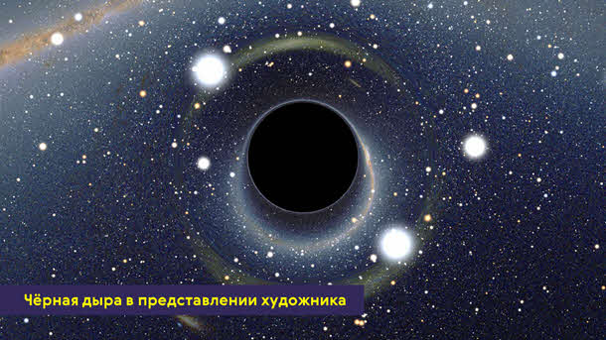
Критический радиус, до которого должна сжаться звезда, чтобы превратиться в чёрную дыру, называется гравитационным радиусом или радиусом Шварцшильда. Для массивных звёзд гравитационный радиус может быть определён как
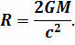
Как правило, для массивных звёзд он составляет всего несколько десятков километров.
Из-за того, что чёрные дыры непосредственно наблюдать нельзя, их поиски во Вселенной сопряжены с очень большими трудностями. Поэтому обнаружить такой объект пока возможно лишь двумя способами. Проще всего найти чёрную дыру можно тогда, когда она является одним из компонентов тесной двойной звёздной пары. В этом случае наблюдается обращение второго компонента вокруг массивного «пустого места».
Второй способ предполагает, что в тесных двойных системах мощное гравитационное поле чёрной дыры вызывает падение на неё газа из атмосферы звезды-спутника. В этом случае из-за сильного нагрева должно возникать мощное рентгеновское излучение. Примером может служить звезда Лебедь Х-1. Она представляет собой массивную двойную систему, одним из компонентов которой является чёрная дыра массой около 14,8 масс Солнца, а второй компонент — это голубой сверхгигант.
Ответить на вопрос.стр.170 (1)

Д.З. §24, Ответить на вопрос.стр.170 (2) fizicheskie_peremennye_novye_i_sverhnovye_zvezdy._tsefeidy.ppt

